- VACATURE - vrijwilligers voor thuis ondersteuning Bunnik e.o.

Kun jij er zijn voor mensen in de laatste levensfase?

Wat doet Proxima Terminale Zorg Thuis
Wie niet lang meer te leven heeft, is het liefst thuis. Voor de zorg zijn er meestal familie en vrienden, professioneel ondersteund door de wijkverpleging. Proxima Terminale Zorg Thuis is er om iedereen in die laatste levensfase bij te staan. Onze speciaal daarvoor opgeleide vrijwilligers bieden tijd, aandacht en ondersteuning. Zij zijn er voor de zieke zelf en voor de naasten overdag of ‘s nachts.
Wij zoeken vrijwilligers
Wij zoeken betrokken mensen die overdag of ’s nachts ( van 23.00 uur-7.00 uur) inzetbaar zijn bij mensen thuis. De werktijden worden in overleg vastgesteld. Je houdt zelf de regie over hoe vaak je ingezet wilt worden. Als vrijwilliger biedt je tijd, aandacht en ondersteuning aan de zieke zelf en ontlast je de familie. Er zijn is het belangrijkste.
Wat is ons werkgebied
Onze vrijwilligers vormen het hart van Proxima Terminale Zorg Thuis en verlenen zorg in de volgende gemeenten met bijbehorende kernen: Nieuwegein, Houten, Vianen, Bunnik, Wijk bij Duurstede, IJsselstein, Lopik, Montfoort, Oudewater, Amersfoort en Leusden.
Ben jij
• Zelfstandig en evenwichtig
• Flexibel en sociaal vaardig
• Respectvol en zorgzaam voor de patiënt en zijn of haar naasten
Dan bieden wij
• Zinvol en boeiend werk met soms onvergetelijke ervaringen
• Een gedegen 2 daagse introductietraining
• Goede begeleiding en scholing (een speciale vooropleiding is niet nodig)
• Bijeenkomsten met collega vrijwilligers
• Vergoeding van gemaakte (reis)kosten
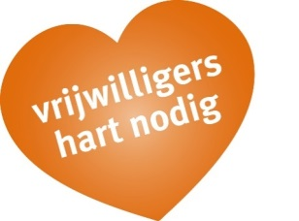
Belangstelling of meer informatie
Bel naar 030-600 00 17 of stuur een e-mail naar: info@proxima-terminalezorg.nl
www.proxima-terminalezorg.nl

